阳山县茶坑水库饮用水水源保护区
优化调整方案（征求意见稿）

清远市生态环境局阳山分局
广东省环境保护工程研究设计院有限公司
二O二六年二月

一、调整原则
1.1、优先保障人民群众的饮用水安全
饮用水源保护区范围调整时，必须保证其现有功能不变，且不降低现状水质保护目标，特别是对取水口（吸水口）应进行重点保护，要求在发展经济的同时，对取水口（吸水口）的水质不构成危害，同时保证取水口（吸水口）区域的自然环境及社会环境的安全性，优先保障人民群众的饮用水安全。
1.2、水源保护与城市发展相协调的原则
对阳山县城饮用水源保护区范围进行优化调整时，要充分考虑到涉及调整的水源保护区的自然环境特点、水环境现状，区域水资源开发利用现状以及城市发展规划，实现开发利用程度与环境容量和水资源承载能力保持一致，遵循统一规划、合理布局、因地制宜，局部服从全局，近期计划与长远规划相协调，从经济发展的总体战略和布局规划出发，做到社会、经济和环境效益的协调统一，兼顾上、下游和左、右岸的利益。
1.3、确保现有功能和现状水质保护目标不变的原则
水源保护区范围调整时，必须保证其现有功能不变，且不降低现状水质保护目标，特别是对取水口（吸水口）应进行重点保护，要求在发展经济的同时，不构成对取水口（吸水口）的水质造成危害，同时保证取水口（吸水口）区域的自然环境及社会环境的安全性。
1.4、与管要求理相配套的原则
饮用水源保护区范围大小必须与相应法律法规的要求相对应，调整原则是使水源保护的重要区域范围更为合理，即范围合理适当，措施严格可控。

二、饮用水水源保护区划分方法

2.1《饮用水水源保护区划分技术规范》（HJ338-2018）
根据《饮用水水源保护区划分技术规范》（HJ338-2018），指为防止饮用水水源地污染、保证水源水质而划定，并要求加以特殊保护的一定范围的水域和陆域。根据水源保护区环境特征和水源保护区的重要性，地表水饮用水水源保护区分为一级保护区和二级保护区，必要时可在二级保护区范围外设置准保护区。
2.1.1、划分的一般技术原则
（1）饮用水水源保护区划分应考虑以下因素：确定饮用水水源保护区划分应考虑以下因素：水源地的地理位置、水文、气象、地质特征、水动力特性、水域污染类型、污染特征、污染源分布、排水区分布、水源地规模、水量需求、航运资源和需求、社会经济发展规模和环境管理水平等。
（2）划定的饮用水水源一级保护区，应防止水源地附近人类活动对水源的直接污染；划定的饮用水水源二级保护区，应足以使所选定的主要污染物在向取水点（或开采井、井群）输移（或运移）过程中，衰减到所期望的浓度水平；在正常情况下可保证取水水质达到规定要求；一旦出现污染水源的突发事件，有采取紧急补救措施的时间和缓冲地带。
（3）划定的水源保护区范围，应以确保饮用水水源水质不受污染为前提，以便于实施环境管理为原则。
2.1.2、饮用水水源保护区的划分方法
（1）保护区水域划分方法
水源保护区水域的划分有类比经验法、应急响应时间法、数值模型计算法3种方法。陆域的划分有类比经验法、地形边界法、缓冲区法3种方法。
当几种方法得到不完全相同的划分结果时，可以结合水源地区域开发、自然环境条件确定合理范围。
①类比经验法
按照相关法规、文件规定、依据统计结果和管理者的实践经验，确定保护区范围的一种方法。
采用该方法划分保护区，水源地必须满足以下条件：水源地现状水质达标、主要污染类型为面源污染，且上游 24 个小时流程时间内无重大风险源，风险源分级方法参见 HJ 941。
采用类比经验法划分保护区后，应定期开展跟踪监测。若发现划分结果不合理，应及时予以调整。
②应急响应时间法
以应急响应时间内，污染物到取水口的流程距离作为保护区的长度的一种计算方法。适用于河流型水源及湖泊、水库型水源入湖（库）支流的水域保护区划分。保护区上边界的水域距离计算公式为
式中，S——为保护区水域长度，m；T_{i}——从取水口向上游计算，第i河段污染物迁移的时间，s；V_{i}——第i河段平水期多年平均径流量下的流速，m/s。
当饮用水水源上游点源分布较为密集或主要污染物为难降解的重金属或有毒有机物时，应采用应急响应时间法。采用应急响应时间法时，应急响应时间的长短，应依据当地应对突发环境事件的能力确定，应急响应时间一般不小于2h。其计算公式为：
式中，T——应急响应时间，s；T₀——污染物流入最近河段的时间，s。
二级保护区水域长度范围采用应急响应时间法时，二级保护区的边界，是以一级保护区上游边界为起点，一定响应时间内的流程距离。应急响应时间可根据水源地所在地区的应急能力状况确定，一般不小于2h。
③数值模型计算法
以主要污染物浓度衰减到目标水质所需要的距离确定保护区范围的一种方法。小型、边界条件简单的水域可采用解析解进行计算。大型、边界条件复杂的水域采用数值解，需采用二维水质模型计算确定，二维水质模型及其求解方法参见HJ338-2018附录C。
当上游污染源以城镇生活、面源为主，且主要污染物属于可降解物质时，应采用数值模型法。采用数值模型计算法时，其水域范围应大于污染物从现状水质浓度水平，衰减到GB3838相关水质标准浓度所需的距离。
（2）保护区陆域划分方法
①类比经验法
同保护区水域划定方法。
②地形边界法
以饮用水水源周边的山脊线或分水岭作为各级保护区边界的方法。其中，山脊线是水源周边地域的海拔最高点，分水岭是集水区域的边界。其中，第一重山脊线可以作为一级保护区范围，第二重山脊线或分水岭可作为二级或准保护区边界，该方法强调对流域整体的保护，适用于周边土地开发利用程度较低的地表水水源地。
③缓冲区法
划定一定范围的陆域，通过土壤渗透作用拦截地表径流携带的污染物，降低地表径流污染对饮用水水源的不利影响，从而确定保护区边界的方法。缓冲地区宽度确定考虑的因素有：地形地貌、土地利用、受保护水体大小以及设置缓冲区的合法性等。

2.2饮用水水源保护区水质规定
（1）饮用水水源一级保护区的水质基本项目限值不得低于《地表水环境质量标准》（GB3838-2002）中的Ⅱ类标准，且补充项目和特定项目应满足该标准规定的限值要求。
（2）饮用水水源二级保护区的水质基本项目限值不得低于《地表水环境质量标准》（GB3838-2002）中的Ⅲ类标准，并保证流入一级保护区的水质满足一级保护区水质标准的要求。
（3）饮用水水源准保护区的水质标准应保证流入二级保护区的水质满足二级保护区水质标准的要求。

三、调整方案
根据供水规划，将南阳水厂从花溪水电站和官陂水电站取水口（吸水点）上移，上移后的新取水口（吸水点）选址位于茶坑水库水坝现有大崀镇水厂取水口（吸水点）处。在上移后的新取水口（吸水点）区域设立阳山县饮用水源保护区（茶坑水库）一级保护区。
阳山县城饮用水源保护区调整方案具体下表。
表1 阳山县饮用水水源保护区（茶坑水库）调整情况表
保护区所在地 | 保护区名称 | 级别 | 原划定情况 |  | 调整后划定情况 |  | 水质保护目标 | 变化说明
保护区所在地 | 保护区名称 | 级别 | 水域保护范围 | 陆域保护范围 | 水域保护范围 | 陆域保护范围 | 水质保护目标 | 变化说明
阳山县大崀镇 | 阳山县城饮用水水源保护区（茶坑水库） | 一级保护区 | 以茶坑水库大崀库区向县城区供水点为中心，15公里范围内的水域 | / | 南阳水厂取水口（吸水点）半径500米范围内多年平均水位对应的高程线以下水域 | / | Ⅱ类 | 调整
阳山县大崀镇 | 阳山县城饮用水水源保护区（茶坑水库） | 二级保护区 | 茶坑水库40.5米正常水位线内的除一级保护区外的水域，入库山溪水上溯3000米的河段水域 | 茶坑水库33.8平方公里集雨范围内的陆域范围 | 茶坑水库正常水位线内的除一级保护区外的水域，入库山溪水上溯3000米的河段水域 | 茶坑水库33.8平方公里集雨范围内的陆域范围 | Ⅱ类 | 调整
阳山县大崀镇 | 阳山县城饮用水水源保护区（茶坑水库） | 准保护区 | 茶坑水库入库山溪水上溯3000米起至10000米的河段水域 | / | / | / | / | 取消

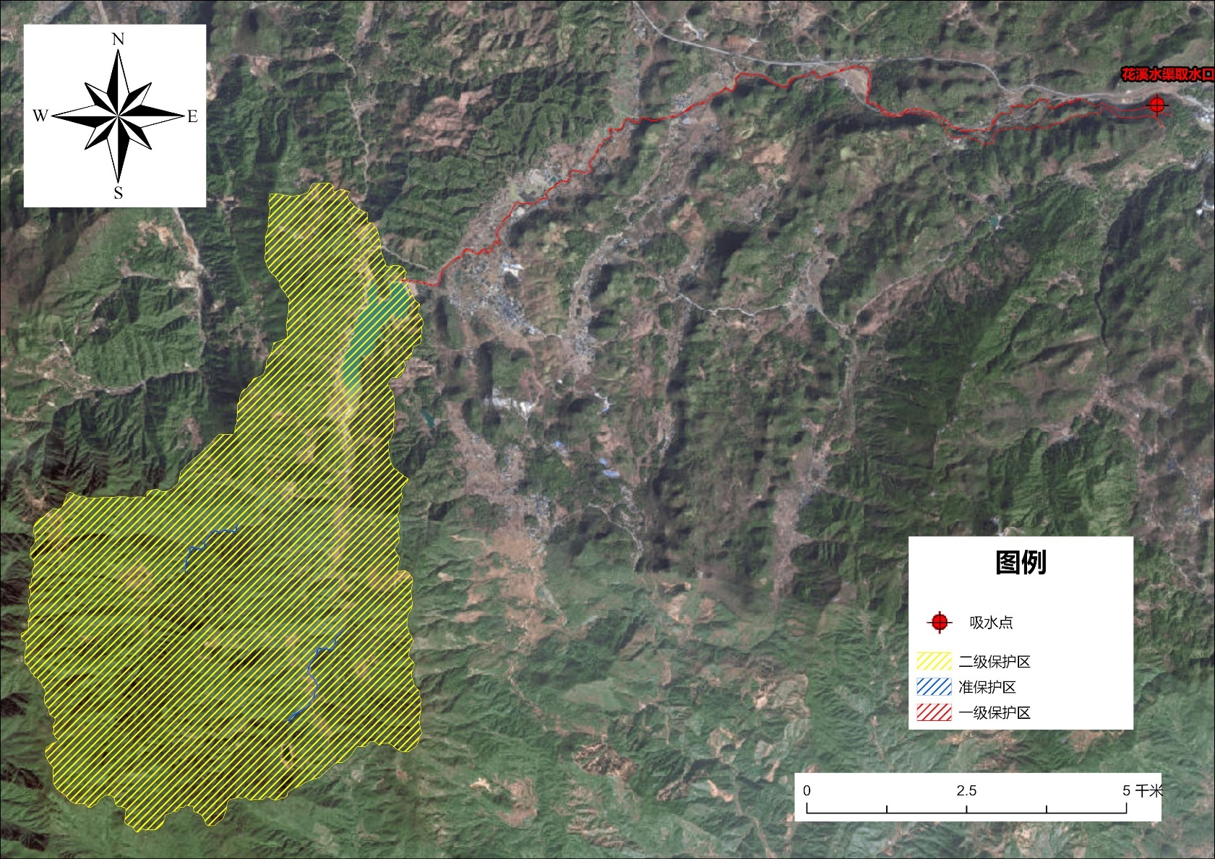
调整前阳山县饮用水水源保护区（茶坑水库）示意图
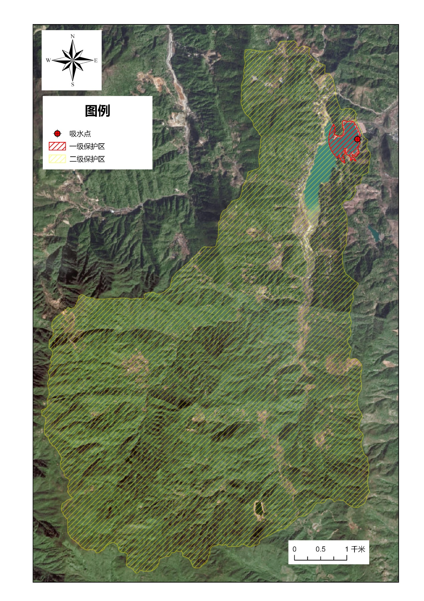
调整后阳山县饮用水水源保护区（茶坑水库）示意图

